昆明理工大学信息工程与自动化学院学生实验报告
（ 2017- 2018学年第二学期）
课程名称：计算机组成原理 开课实验室：信自楼623 2018年 月 日
年级、专业、班 |  | 软件161 | 学号 | 201610413121 | 姓名 | 普祥和 | 成绩
实验项目名称 |  | 存储器实验 |  |  | 指导教师 |  | 王海瑞
教师评语 | 该同学是否了解实验内容与要求：A.了解□ B.基本了解□ C.不了解□  设计思路及流程图是否正确： A.正确□ B.基本正确□ C.较 差 □  该同学的实验能力： A. 强□ B. 中 等 □ C. 差 □  该同学的实验是否达到要求： A.达到□ B.基本达到□ C.未达到□  实验报告是否规范： A.规范□ B.基本规范□ C.不规范□  是否有运行结果与分析： A.详细□ B. 一 般 □ C.没 有 □  是否有总结与体会： A.详细□ B. 一 般 □ C.没 有 □  教师签名：  年 月 日

- 实验目的
掌握静态随机存储器RAM工作特性及数据的读写方法。

- 实验原理及基本技术路线图（方框原理图）
实验所用的半导体静态存储器电路原理如图4-2所示，实验中的静态存储器一片6116(2K×8)构成，其数据线接至数据总线，地址线由地址锁存器（74LS273）给出。地址灯AD0-AD7与地址线相连，显示地址线内容。数据开关经一三态门（74LSS245）连至数据总线，分时给出地址和数据。
因地址寄存器为8位，接入6116的地址A7-A0，而高三为A8-A10接地，所以其实际容量为256字节。6116有三个控制线，CE（片选线）、OE（读线）、WE（写线）。当片选有效（CE=0）时，OE=0时进行读操作，WE=0时进行写操作。本实验中将OE常接地，在此情况下，当CE=0、WE=0时进行读操作，CE=0、WE=1时进行写操作，其写时间与T3脉冲宽度一致。
实验时将T3脉冲接至实验板上时序电路模块的TS3相应插孔中，其脉冲宽度可调，其它电平控制信号由“SWITCH UNIT”单元的二进制开关模拟，其中SW-B为低电平有效，LDAR为高电平有效。

- 所用仪器、材料（设备名称、型号、规格等）
- TDN-CM++计算机组成原理教学实验系统一台，排线若干。
- PC机（或示波器）一台。

- 实验方法、步骤
- 按下图接线
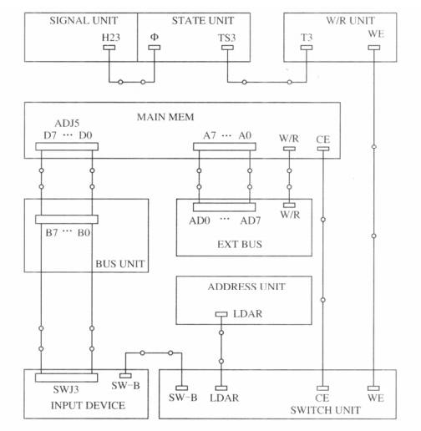
- 给存储器的00、01、02、03、04地址单元中分别写入数据11、12、13、14、15，具体操作步骤如下（以向00单元写入11为例）
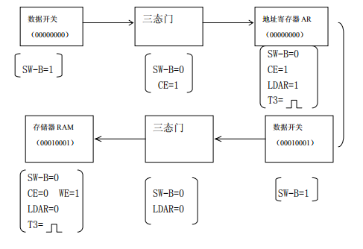
- 依次读出第00、01、02、03、04号单元中的内容，观察上述各单元中的内容是否与前面写入的一致。具体操作步骤如下：（以从0号单元读出11数据为例）
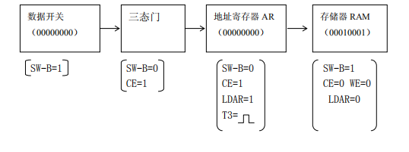

五、 实验过程原始记录（数据、图表、计算等）

六、 实验结果、分析和结论

